Como o novo título do Tesouro Direto será precificado?
O RendA+ pagará rendas mensais devidamente atualizadas pelo IPCA por um período de vinte anos
*Carlos Heitor Campani, Ph.D.

Olá, Pessoal. Já escrevi explicando os fundamentos e características do mais novo título do Tesouro Direto: o RendA+, então divulgado pela secretaria do Tesouro Nacional. Lembro que este é o primeiro título lançado desde a criação do Tesouro Direto, em 2002. Trata-se oficialmente de uma NTN-B (série 1), pois é atrelado ao IPCA. Este título terá como objetivo primordial gerar renda indexada ao IPCA para nossas aposentadorias e será, efetivamente, disponibilizado para investimento a partir do dia 31 de janeiro próximo, com diferentes vencimentos, os quais proverão rendas iniciando em 2030, 2035, 2040, ... e 2065 por um período de vinte anos. O investidor poderá optar pelo título mais conveniente, segundo seus planos de aposentadoria, ou até mesmo por mais de um deles.

No artigo de hoje, explicarei como os fluxos de caixa do RendA+ ocorrerão e como serão precificados no mercado. Para quem quiser compreender a fundo como se dão os fluxos dos atuais títulos do Tesouro Direto, basta procurar por “O RendA+ pagará rendas mensais devidamente atualizadas pelo IPCA por um período de vinte anos”, pois já escrevi sobre isso. Aqui, tomarei como exemplo o RendA+ com renda iniciando em 2030. Os títulos RendA+ sempre começarão a prover rendas no dia 15 de janeiro, de modo que a primeira que teremos em nosso exemplo será no dia 15 de janeiro de 2030. O fluxo de caixa deste título obedecerá ao esquema representado na figura abaixo:

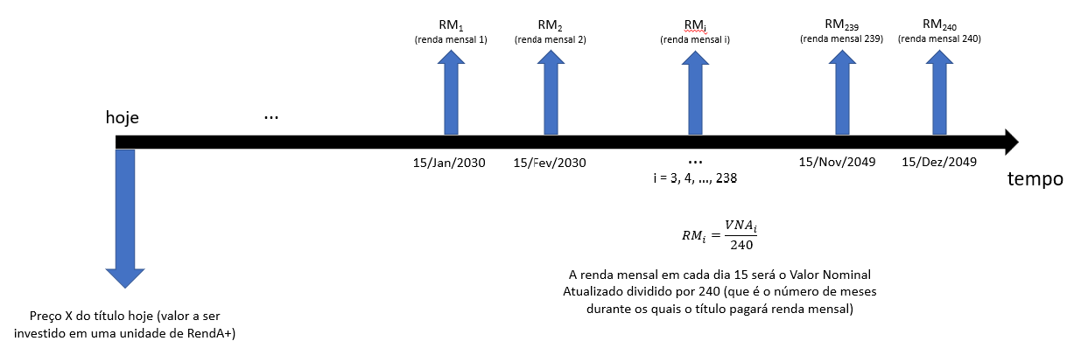

Procurei compartilhar com vocês uma figura bem explicativa e didática. No dia da compra do título, o investidor paga um preço X por cada unidade do RendA+. A matemática e fundamentos que determinam esse preço X serão explicados mais abaixo. E lembro que o investidor não está obrigado a comprar unidades inteiras do título, podendo comprar qualquer fração múltipla de 0,01 (um porcento do título), desde que este valor não seja inferior a R$ 30,00.

O título então não gera mais nenhum fluxo de caixa até a sua primeira renda mensal, que, neste exemplo, será no dia 15 de janeiro de 2030. A partir daí, o investidor passará a receber uma renda mensal sempre atualizada pelo IPCA do mês anterior pelo prazo de vinte anos, ou seja, 240 meses. No nosso exemplo acima, a 240ª renda se dará no dia 15 de dezembro de 2049.

Esta renda mensal será sempre 1/240 multiplicado pelo VNA – Valor Nominal Atualizado. Como esse VNA é mensalmente atualizado pelo IPCA do mês anterior, naturalmente a renda mensal também o será. O VNA de um título atrelado ao IPCA (isto é, as séries de NTN-B) é um valor mensalmente atualizado pelo IPCA, tendo como referência o valor de R$ 1.000,00 (mil reais) em 15 de julho de 2000 e, desde então, sendo atualizado. O VNA é oficialmente divulgado pela ANBIMA no dia 15 de cada mês e, a título de curiosidade, o VNA de 15 de janeiro de 2023 está em R$ 4.009,667909.

Por razões ilustrativas, suponhamos que no dia 15 de janeiro de 2030, o VNA esteja em R$ 4.800,00. Desta forma, a primeira renda a ser recebida será de R$ 20,00, ou seja, R$ 4.800,00 (VNA naquele mês) dividido por 240. No mês seguinte, suponha ainda que o IPCA do mês que passou tenha sido 0,2%. Com isso, o VNA é atualizado para R$ 4.800,00 vezes 1,002 (efeito de 0,2%) e, portanto, sobe para R$ 4.809,60. Sua próxima renda será, desta forma, este valor dividido por 240, o que resulta em R$ 20,04. Perceba que sua renda aumentou exatamente em 0,2%, isto é, de R$ 20,00 para 20,04. E assim por diante até chegar na 240ª renda, em 15 de dezembro de 2049.

Ah, fiquei de explicar como o preço X de uma unidade do RendA+ é calculado: vamos lá? É muito importante notar que este preço decorre de diversos fatores (como aversão/apetite a risco dos investidores, projeções do PIB e da inflação no Brasil etc.). Para resumir, dizemos que este preço X é dado pelo mercado. Não obstante, este preço não é aleatório, de forma alguma: ele segue o princípio fundamental de precificação em Finanças. Este princípio diz que o preço atual de mercado do título equivale ao valor presente de todos os seus fluxos de caixa no futuro.

E para deixar muito claro, este preço X não é o VNA do título, pois se o fosse, isso significaria que o investidor receberia no futuro apenas a atualização do IPCA, sem nenhum tipo de rentabilidade real. Na verdade, o mercado precifica o IPCA da seguinte forma: para cada data no futuro, ele “exige” uma rentabilidade real além desse índice inflacionário. Esta rentabilidade real em função da data futura é representada através do que chamamos de curva de juros reais, que é disponibilizada diariamente pela Anbima e, claro, se baseia nas taxas praticadas pelo mercado naquele específico dia.

Desta maneira, cada renda mensal da figura acima (RM_{i}, onde i = 1, 2, ..., 239, 240) é trazida a valor presente pela taxa de juro real correspondente à sua data de pagamento. Somando-se todos os 240 valores presentes, obtemos o preço X do RendA+. Note que esse preço será necessariamente menor que o VNA (claro, com a premissa realista de uma curva real de juros positivos). Este preço menor garantirá ao investidor, no ato da compra do título, uma taxa real de juros que remunerará seu investimento acima do IPCA. Este investimento encorpado (por esta taxa de juros e pelo IPCA) dará origem às rendas mensais no futuro.

Para ser enfático (talvez pecando pelo excesso), observe que a sua renda lá na frente terá duas taxas embutidas. A primeira é a taxa oriunda do IPCA, que é pós-fixada e acompanhará, naturalmente, as idas e vindas da inflação brasileira (e isto é bom por nos proteger de uma disparada inflacionária). A segunda é a taxa de juro real determinada no ato do investimento, ou seja, de forma garantida e prefixada - para aqueles que conhecem o conceito da TIR (taxa interna de retorno), essa taxa prefixada funciona precisamente como a TIR real que se aplicará no fluxo de caixa apresentado na figura anterior. Desta forma, em moeda de hoje, a nossa renda lá na frente será conhecida no momento do investimento, bastando dividir o VNA do momento do investimento por 240.

Isso significa que saberemos hoje o poder de compra da nossa renda mensal lá na frente, o que é bem legal. Claro, precisaremos neste caso apenas lembrar que haverá incidência de imposto de renda, automaticamente descontado em cada parcela recebida e equivalente a 15% sobre os juros recebidos (aqui considerando a menor alíquota da tabela de IR, tendo em vista que a renda começará a ser recebida em prazo superior a 720 dias corridos).

Neste momento, você deve estar se perguntando: e se eu precisar vender o RendA+ antes de receber todas as rendas? Primeiramente, sugiro evitar isso a todo custo, mas se for a única opção, você irá vender a um preço X’ de mercado que seguirá a mesma lógica acima explicada e aplicada na data da venda. E, então, a taxa prefixada de juro real não é mais garantida, de modo que a rentabilidade real do seu RendA+ dependerá das taxas de juros praticadas pelo mercado à época da venda do título, podendo ela ser maior ou menor que a taxa inicialmente garantida. Conforme expliquei no artigo anterior, cabe ressaltar também que para vendas antes do vencimento, haverá incidência cumulativa da taxa de custódia, o que reduzirá a rentabilidade real do investimento.

Bom pessoal, era isso que queria compartilhar com vocês. Estudei bastante essa baita novidade do Tesouro Direto para poder passar tudo da melhor forma possível. Entretanto, caso tenha ficado alguma dúvida, entrem em contato comigo em minhas redes sociais @carlosheitorcampani e não deixem de me seguir por lá. Ficarei muito feliz em tirar dúvidas de vocês. Sou eterno professor e aprendiz, com muito orgulho.

Um forte e respeitoso abraço a todos vocês.

* Carlos Heitor Campani é PhD em Finanças, Pesquisador da Cátedra Brasilprev em Previdência e da ENS – Escola de Negócios e Seguros, Diretor Acadêmico da iluminus – Academia de Finanças e sócio-fundador da CHC Treinamento e Consultoria. Ele pode ser encontrado em www.carlosheitorcampani.com e nas redes sociais: @carlosheitorcampani.

